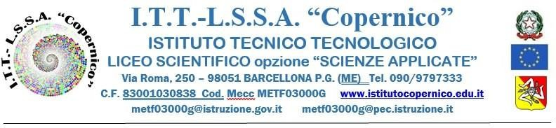

Circ. n. 583 Barcellona P.G. 23.04.2024

Ai Docenti Coordinatori delle classi del 1° biennio
Alla DSGA
Al personale ATA
Al sito Web
Alla Bacheca RE Argo

Oggetto: Programma OMS Scuole che promuovono salute: percorso “Life Skills e resilienza”.
Incontro conclusivo con i Docenti _30 aprile 2024.
Si comunica che nell’ambito del progetto PTOF “Salute e Benessere”, la dott.ssa Maria Rosaria Gelo svolgerà in Aula Magna l’incontro conclusivo con i Coordinatori delle classi del I Biennio del Liceo Scientifico e del Tecnologico, che hanno partecipato al suddetto progetto giorno 30 aprile 2024, alle ore 10,15, subito dopo la fine dell’Assemblea d’Istituto.

Il Referente alla salute
Il Dirigente Scolastico Prof.ssa Angelina Benvegna
Firma autografa omessa
Ai sensi dell’art.3 del D.Lgs.n.39/93

Prof.ssa Caterina Giovanna Maria Barresi
Firma autografa omessa
Ai sensi dell’art.3 del D.Lgs.n.39/93

